|  |
| --- |
| МИНОБРНАУКИ РОССИИ |
| Федеральное государственное бюджетное образовательное учреждение высшего образования **«МИРЭА − Российский технологический университет»**  **РТУ МИРЭА** |

**Институт информационных технологий (ИИТ)**

**Кафедра практической и прикладной информатики (ППИ)**

**ОТЧЕТ ПО ПРАКТИЧЕСКОЙ РАБОТЕ**

по дисциплине «Моделирование бизнес-процессов»

**Практическое занятие № 5**

|  |  |  |  |
| --- | --- | --- | --- |
| Студент группы ИНБО-01-17 | *ИВБО-06-20, Чурилов Антон* | (подпись) | |
| Преподаватель | *Борзых Никита Юрьевич* | (подпись) | |
| Отчет представлен | «_17_»_сентября_2022_г. | |  | |

Москва 2022 г.

**Цель занятия:**

Самостоятельное моделирование бизнес-процесса согласно выданному варианту в методологии IDEF0.

**Постановка задачи:**

На основе выданного преподавателем варианта построить контекстную диаграмму, детализация контекстной диаграммы, детализацию одного из подпроцессов.

**Результат работы:**

построенный и сохраненный в файле текстового формата бизнес-процесс, представленный преподавателю в конце практического занятия (в качестве закрепления принципов методологии IDEF0 требуется от студента сделать публичную защиту по результатам построенных процессов)

Первый уровень IDEF0

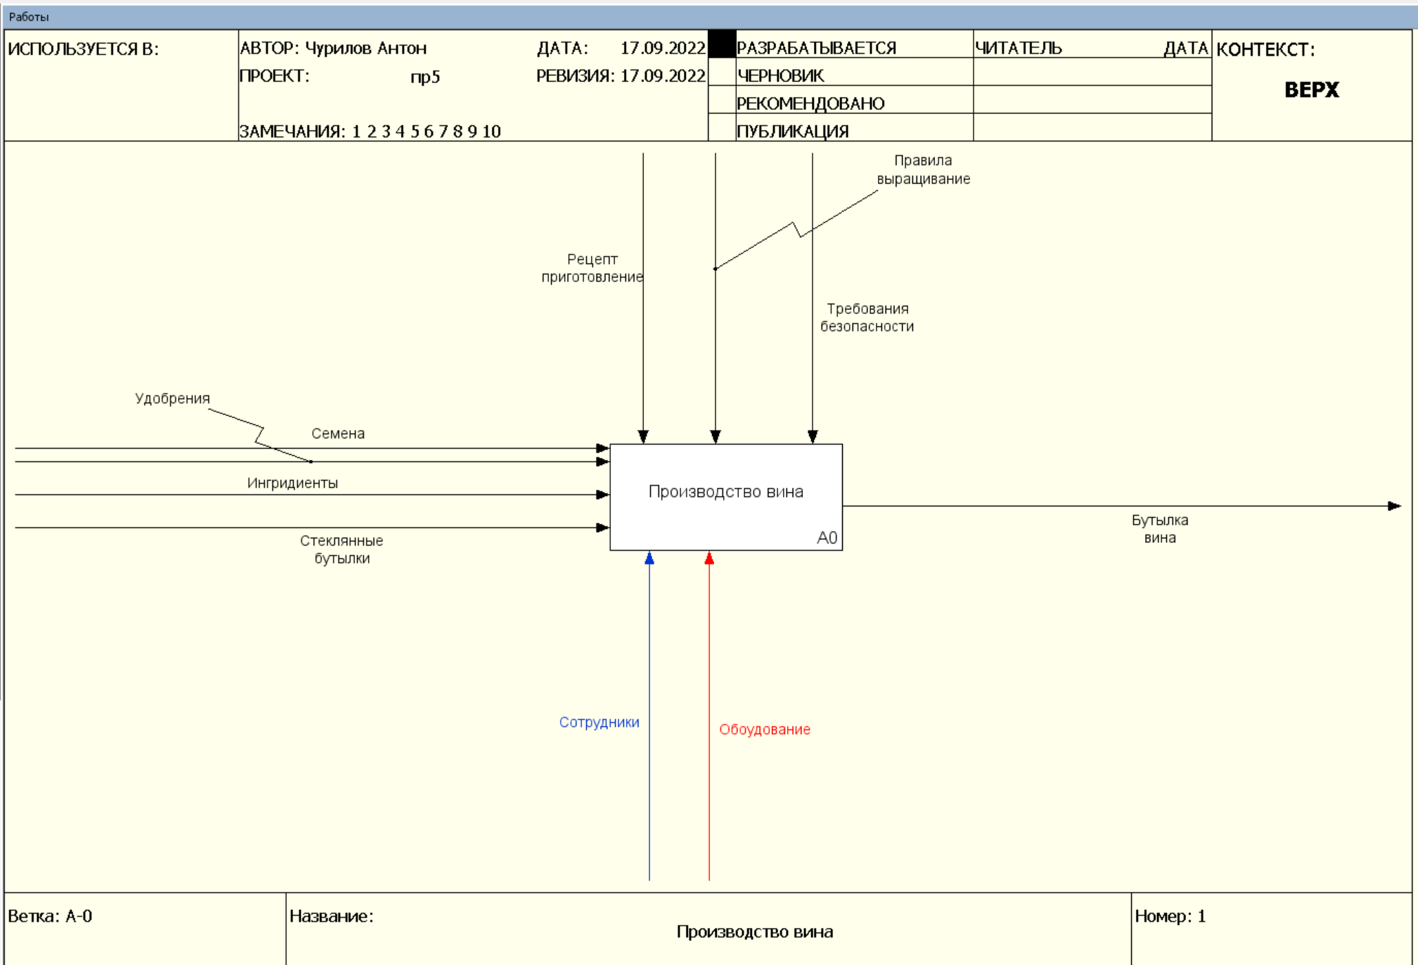

Рис. 1 Первый уровень IDEF0

Второй уровень IDEF0

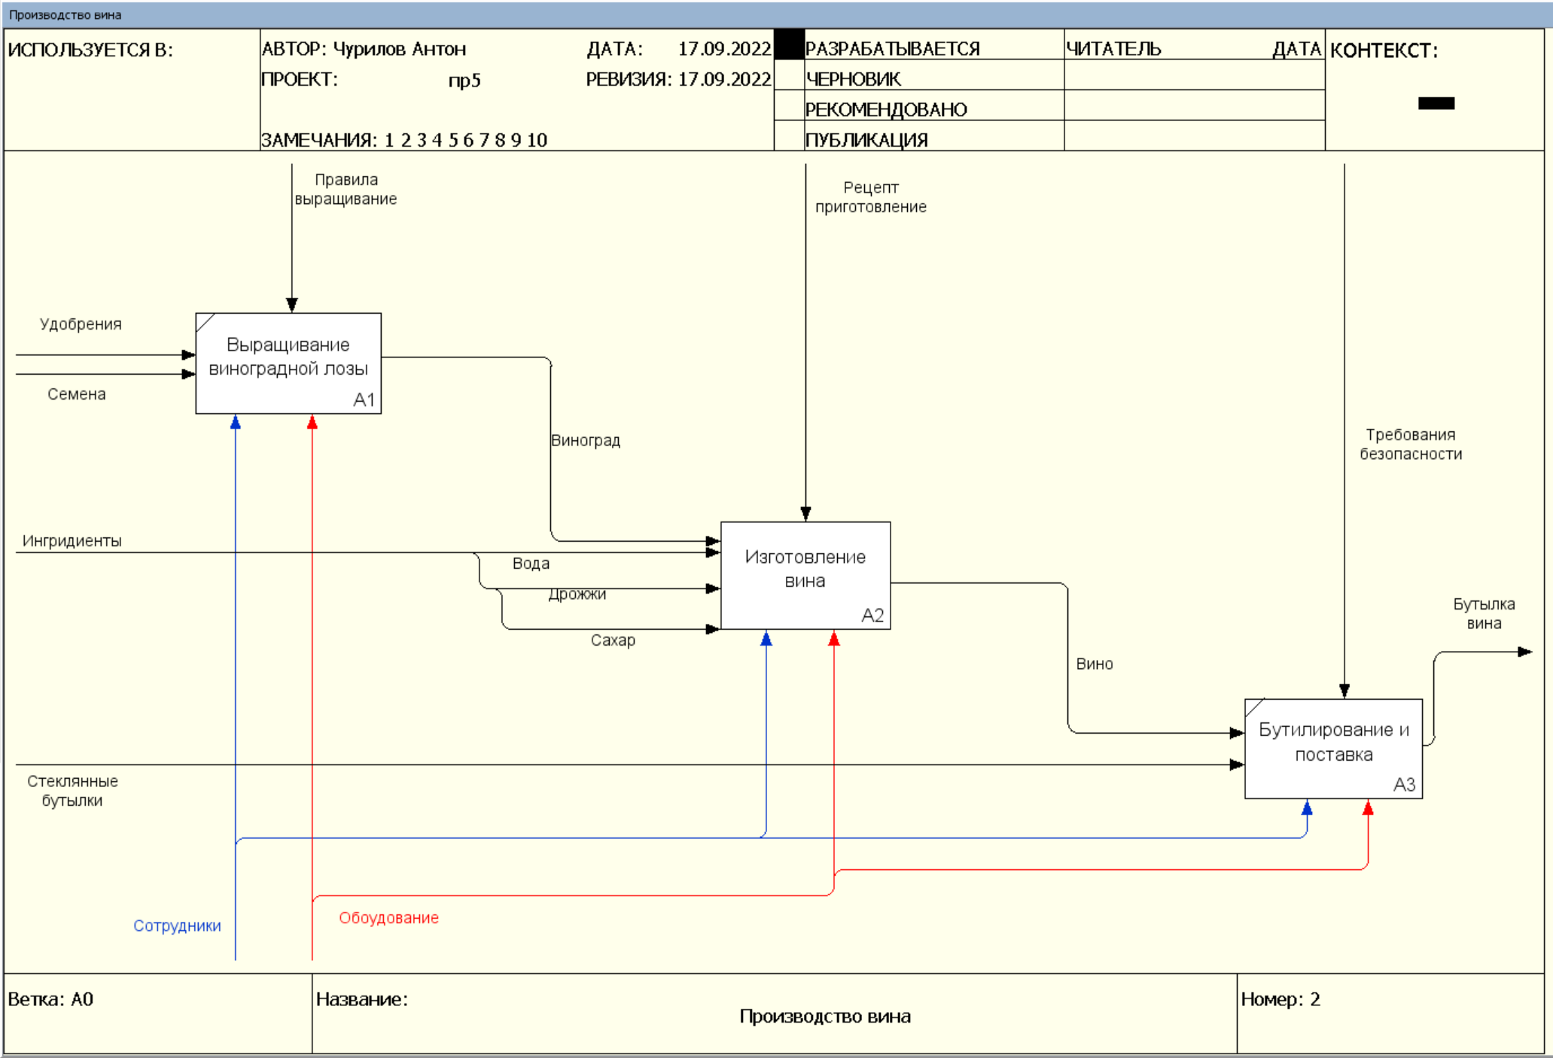

Рис. 2 Второй уровень IDEF0

Третий уровень IDEF0

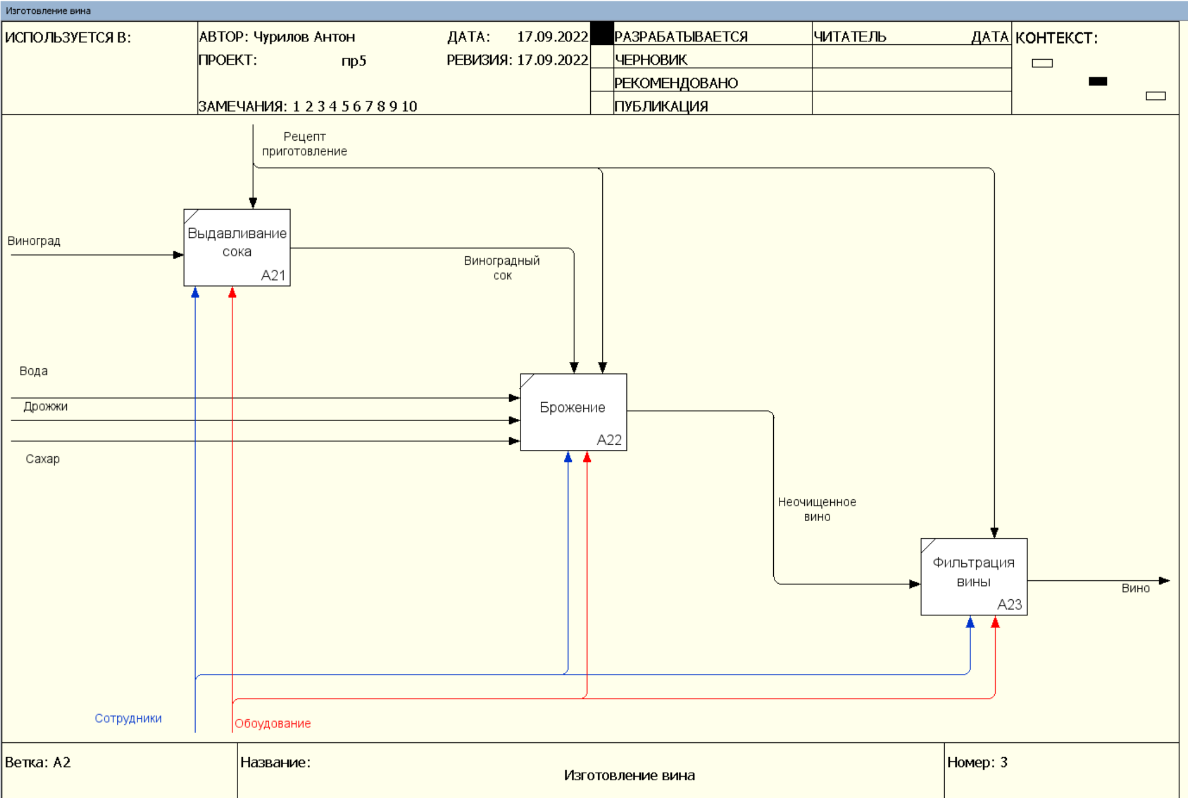

Рис. 3 Третий уровень IDEF0

**Список использованных источников и литературы:**

Лекции по дисциплине Моделирование бизнес-процессов – Ивахник Д. Е.